Historia dla dzieci
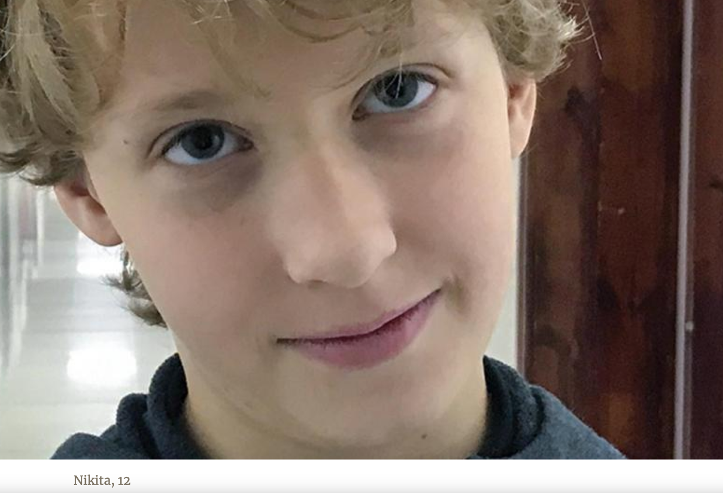
ILE LAT MA BÓG

Tata i mama posiadali trzy ładne Biblie. Ale nigdy ich nie czytali.
Nikita nie był szczególnie zainteresowany Bogiem. Słyszał o Bogu, ale nie myślał o Nim. Aż pewnego dnia…
Pewnego dnia mały Nikita zaczął się zastanawiać nad życiem. Poszedł do mamy.
"Skąd się wzięli ludzie?" zapytał. "Skąd wziął się świat?"
"Bóg wszystko stworzył ", powiedziała mama.
"Dlaczego?" Nikita zapytał.
"Bóg stworzył nas, aby był szczęśliwy", powiedziała matka.
Nikita nie do końca to zrozumiał. Dlaczego Bóg miałby stworzyć ludzi, żeby być szczęśliwy? Dlaczego Bóg stworzył Nikitę, żeby był szczęśliwy? Nikita chciał wiedzieć więcej. Wtedy przypomniał sobie, o trzech Bibliach. Jedna była duża i purpurowa. Druga była szara i nie tak duża. Trzecia była mała, zielono-żółta.
"Jestem mały", pomyślał Nikita. "Ta mała Biblia jest dla mnie odpowiednia."
Otworzył Biblię i znalazł papierek po cukierku, uwięziony między stronami. Wyciągnął opakowanie po cukierku i zajrzał do tekstu. "Na początku Bóg stworzył niebo i ziemię," przeczytał w Księdze Rodzaju 1:1.
"Nareszcie!" pomyślał. "Teraz mogę dowiedzieć się, dlaczego Bóg stworzył ludzi."
Historia stworzenia była fascynująca, i od razu przeczytał kilka rozdziałów. Kiedy skończył, zdał sobie sprawę, że mama się myliła. Bóg nie stworzył ludzi, żeby mógł być szczęśliwy. Stworzył ludzi, ponieważ ich kocha i chce, aby cieszyli się ziemią, którą dla nich stworzył.
Nikita poszedł do mamy. "Zgadnij co przeczytałem w Biblii?" powiedział. "Bóg stworzył ludzi, ponieważ kocha ludzi i stworzył ziemię, aby mogli się nią cieszyć."
"Niesamowite!" Powiedziała mama. "Masz tylko 7 lat i czytasz Biblię!"
Następnego ranka, Nikita obudził się i przypomniał sobie o małej Biblii. Wznowił czytanie Księgi Rodzaju. Po tym dniu, czytał każdego następnego ranka. Ale nadal miał pytania, a nie od razu znajdował na nie odpowiedzi. Zapytał mamę.
"Ile lat ma Bóg?"
Mama nie wiedziała. Nikita zauważył, że dużo ludzi chodziło do kościoła w pobliżu jego domu. Postanowił ich zapytać. Ludzie w kościele również nie znali wieku Boga. Nikita zaczął uczęszczać na nabożeństwa do Kościoła i wielbić tam Boga.
Mama była zaskoczona, że Nikita codziennie rano czytał Biblię i lubiła słuchać, jak opowiadał o tym, co czytał. Widziała też, że chodzi do kościoła i zaczęła chodzić razem z nim.
Pewnego lata, kiedy Nikita miała 10 lat, mama wpadła na pomysł.
"Skoro tak bardzo kochasz czytać Biblię, dlaczego nie pójdziesz do szkoły, gdzie uczą o Bogu?" powiedziała.
Wysłała go do szkoły Adwentystów w Bucze, na Ukrainie. W szkole dowiedział się o Bożym wieku. Pewien nauczyciel przeczytał z Apokalipsy 4:8: "Święty, święty, święty, jest Pan, Bóg Wszechmogący, który był i który jest i który ma przyjść!" To znaczy, że Bóg jest wieczny. On nigdy się nie narodził i nigdy nie umrze.
Dzisiaj, Nikita ma 12 lat, i codziennie czyta trzy rozdziały w małej Biblii. Czasami czyta rano lub po południu po szkole. Innym razem czyta w nocy. Czytanie Biblii to jego ulubiona pora dnia.
"Teraz rozumiem, że Bóg jest prawdziwy i bliski", powiedział Nikita. "On mi pomaga."

